Kettenfangen
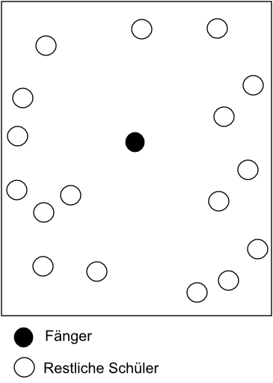
Ort Nicht-Schwimmerbecken
Material Keins
Organisation Die Fänger und die restlichen Schüler positionieren sich zu Beginn folgendermaßen im Becken (siehe Abbildung).
Beschreibung
Ein Spieler beginnt, indem er versucht, einen anderen abzuschlagen. Diesen nimmt er an die Hand. Danach versuchen beide Fänger, weitere Spieler abzuschlagen und die Kette zu vergrößern. Wenn die Kette zur Viererkette angewachsen ist, trennt sie sich in zwei Zweierketten. Gewonnen hat der Schüler, der zuletzt gefangen wird.

